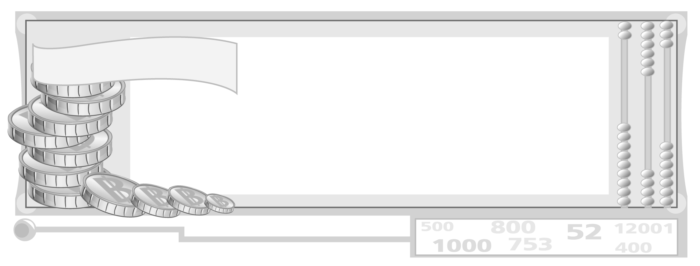
หน่วยการเรียนรู้ที่ 4 การรวมกลุ่มทางเศรษฐกิจภายในท้องถิ่น

แผนการจัดการเรียนรู้ที่ 60
กิจกรรมเสริมทักษะความรู้ท้ายหน่วยการเรียนรู้

ชั้นประถมศึกษาปีที่ 6 เวลา 1 ชั่วโมง


มาตรฐานการเรียนรู้/ตัวชี้วัด

มาตรฐานการเรียนรู้
ส 3.2 เข้าใจระบบและสถาบันทางเศรษฐกิจต่าง ๆ ความสัมพันธ์ทางเศรษฐกิจ
และความจำเป็นของการร่วมมือกันทางเศรษฐกิจในสังคมโลก
ตัวชี้วัด
ส 3.2 ป.6/2 ยกตัวอย่างการรวมกลุ่มทางเศรษฐกิจภายในท้องถิ่น

จุดประสงค์การเรียนรู้สู่ตัวชี้วัด

1. อธิบายและสรุปความรู้การรวมกลุ่มทางเศรษฐกิจภายในท้องถิ่นในแบบกิจกรรม (K)
2. จำแนกและสรุปความรู้การรวมกลุ่มทางเศรษฐกิจภายในท้องถิ่นในแบบกิจกรรม (P)
3. เห็นความสำคัญในการพัฒนาเสริมทักษะความรู้ โดยการทำกิจกรรมในระหว่างเรียน (A)

สาระสำคัญ

การรวมกลุ่มทางเศรษฐกิจภายในท้องถิ่น เป็นการรวมกลุ่มกันเพื่อช่วยเหลือกันในการประกอบอาชีพ


สาระการเรียนรู้

กิจกรรมความรู้การรวมกลุ่มทางเศรษฐกิจภายในท้องถิ่น


คุณลักษณะอันพึงประสงค์

มุ่งมั่นในการทำงาน
ตัวชี้วัดที่ 6.2 ทำงานด้วยความเพียรพยายามและอดทนเพื่อให้งานสำเร็จตามเป้าหมาย

สมรรถนะสำคัญของผู้เรียน

ความสามารถในการใช้ทักษะชีวิต


ชิ้นงานหรือภาระงาน (หลักฐาน ร่องรอยแสดงความรู้)

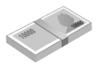
แบบกิจกรรมเสริมทักษะความรู้ท้ายหน่วยการเรียนรู้

คำถามท้าทาย

การรวมกลุ่มทางเศรษฐกิจในชุมชนช่วยพัฒนา เศรษฐกิจของท้องถิ่นและประเทศชาติอย่างไร

การจัดกิจกรรมการเรียนรู้

1. ครูนำแบบกิจกรรมหรือแบบฝึกหัดมาเพื่อพัฒนาเสริมทักษะความรู้ในหน่วยการเรียนรู้ (กิจกรรมให้อยู่ในดุลพินิจของครู) ดังนี้
ตัวอย่างกิจกรรมที่ 1
○ ให้นักเรียนอ่านข้อความเกี่ยวกับการรวมกลุ่มทางเศรษฐกิจแล้วเขียนเครื่องหมายหน้าข้อความที่ถูกต้อง และเขียนเครื่องหมาย × หน้าข้อความที่ไม่ถูกต้อง

การรวมกลุ่มทางเศรษฐกิจในแต่ละท้องถิ่นจะมีจำนวนสมาชิกที่เท่ากันในทุกที่
1.

กลุ่มออมทรัพย์ส่งเสริมให้คนในท้องถิ่นมีการออมเพื่อนำเงินไปใช้ประโยชน์
ในการประกอบอาชีพ

2.

ถ้าต้องการเข้ารวมกลุ่มแม่บ้านต้องมีเงินรวมหุ้นอย่างน้อย 10,000 บาท

3.

กองทุนหมู่บ้านเป็นแหล่งเงินทุนในการพัฒนาอาชีพและสร้างงานในท้องถิ่น

4.

เราสามารถร่วมติดตาม ตรวจสอบ การดำเนินงานของคณะกรรมการ
ในกองทุนหมู่บ้านได้
5.

ตัวอย่างกิจกรรมที่ 2

○ ให้นักเรียนสรุปความรู้เกี่ยวกับประโยชน์ของการรวมกลุ่มทางเศรษฐกิจภายในท้องถิ่น
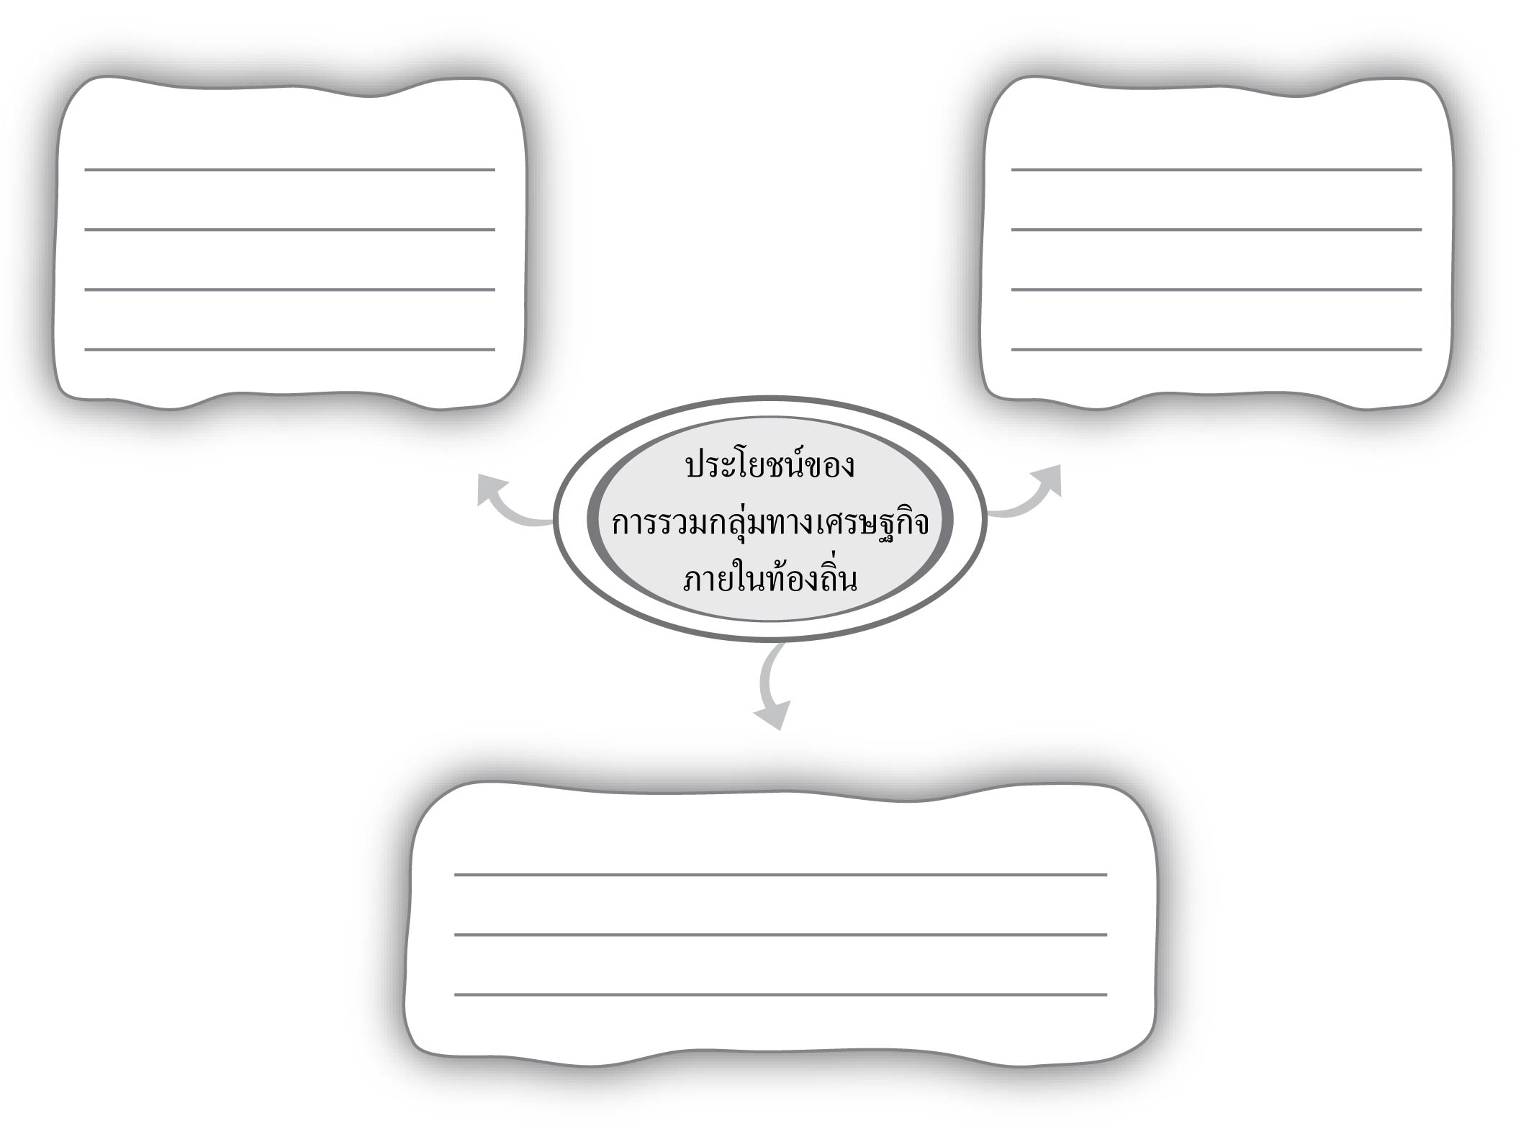

2. ครูตรวจและเฉลยแบบกิจกรรมพร้อมอธิบายสรุปเป็นความรู้เพิ่มเติม
3. ให้นักเรียนทำแบบทดสอบหลังเรียน (Post-Test) เพื่อประเมินผลการเรียนรู้ใน
หน่วยการเรียนรู้ที่ 4
4. ให้นักเรียนและครูร่วมกันสรุปความรู้ ดังนี้
การรวมกลุ่มทางเศรษฐกิจภายในท้องถิ่น เป็นการรวมกลุ่มกันเพื่อช่วยเหลือกัน
ในการประกอบอาชีพ
5. ให้นักเรียนร่วมกันแสดงความคิดเห็น โดยครูใช้คำถามท้าทาย ดังนี้
การรวมกลุ่มทางเศรษฐกิจในชุมชนช่วยพัฒนา เศรษฐกิจของท้องถิ่นและ
ประเทศชาติอย่างไร


การจัดบรรยากาศเชิงบวก

การนำแบบกิจกรรมและแบบฝึกหัดมาพัฒนาเสริมทักษะความรู้ของนักเรียนเพื่อประเมินผลการเรียน

สื่อการเรียนรู้

แบบกิจกรรมเสริมทักษะความรู้ท้ายหน่วยการเรียนรู้


การวัดและประเมินผลการเรียนรู้

1. วิธีการวัดและประเมินผล
- สังเกตพฤติกรรมของนักเรียนในการเข้าร่วมกิจกรรม
2. เครื่องมือ
- แบบสังเกตพฤติกรรมการเข้าร่วมกิจกรรม
3. เกณฑ์การประเมิน
- การประเมินพฤติกรรมการเข้าร่วมกิจกรรม
ผ่านตั้งแต่ 2 รายการ ถือว่า ผ่าน
ผ่าน 1 รายการ ถือว่า ไม่ผ่าน


ข้อเสนอแนะของผู้บริหารสถานศึกษา

______________________________________________________________________________
______________________________________________________________________________
______________________________________________________________________________
______________________________________________________________________________
______________________________________________________________________________
______________________________________________________________________________
______________________________________________________________________________
______________________________________________________________________________
______________________________________________________________________________
______________________________________________________________________________
______________________________________________________________________________
______________________________________________________________________________
______________________________________________________________________________
______________________________________________________________________________
______________________________________________________________________________
______________________________________________________________________________
______________________________________________________________________________
______________________________________________________________________________
______________________________________________________________________________
______________________________________________________________________________
______________________________________________________________________________
______________________________________________________________________________
______________________________________________________________________________
______________________________________________________________________________

ลงชื่อ_________________________ (ผู้บริหารสถานศึกษา)
(_________________________)
________/________/_______

บันทึกหลังการสอน

ผลการจัดการเรียนการสอน

______________________________________________________________________________
______________________________________________________________________________
______________________________________________________________________________
______________________________________________________________________________
______________________________________________________________________________
______________________________________________________________________________

ปัญหา/อุปสรรค

______________________________________________________________________________
______________________________________________________________________________
______________________________________________________________________________
______________________________________________________________________________
______________________________________________________________________________
______________________________________________________________________________

แนวทางแก้ไข

______________________________________________________________________________
______________________________________________________________________________
______________________________________________________________________________
______________________________________________________________________________
______________________________________________________________________________
______________________________________________________________________________

ลงชื่อ_____________________________ (ผู้บันทึก)
(____________________________)
_________/__________/____

